– Presseinformation der Controlware GmbH –

Doppelte Auszeichnung: Controlware erhält zwei renommierte F5 Awards

Dietzenbach, 4. Juni 2024 – Controlware konnte auf der F5 AppWorld 2024 in Berlin gleich zwei Awards entgegennehmen: Der IT-Dienstleister und Managed Service Provider wurde erneut als „F5 Service Partner of the Year 2023“ ausgezeichnet. Daniel Wolf, Senior Technical Consultant bei Controlware, wurde im Rahmen des Events zum „Engineering Channel Star of the Year Germany 2023“ gekürt.
Controlware gehört seit 2008 zu den führenden deutschen F5 Partnern. Der hoch zertifizierte F5 Platinum Partner und langjährige F5 Service und RMA-Pool Partner steht seinen Kunden in allen Phasen ihrer F5 Projekte zur Seite und erbringt im Customer Service Center in Dietzenbach/Frankfurt am Main darüber hinaus 24/7-Support auf Level 1 und 2. Gemeinsam mit F5 definierte Abläufe und Eskalationswege sowie Maßnahmen zur Qualitätssicherung und
-messung im Service stellen effiziente Support-Prozesse sicher und garantieren eine rasche Problembehebung.
„Wir arbeiten seit vielen Jahren eng und erfolgreich mit Controlware zusammen – und können uns darauf verlassen, dass das Team im Customer Service Center unsere gemeinsamen Kunden jederzeit kompetent beim Betrieb unserer Lösungen betreut“, erklärt Michael Berg, Channel Director CEE bei F5. „Für dieses außergewöhnliche Engagement wollen wir uns beim Controlware Team nun mit der Auszeichnung als ‚F5 Service Partner of the Year‘ bedanken – wir freuen uns sehr darauf, die erfolgreiche Zusammenarbeit fortzusetzen.“
„Ganzheitliche Security-Architekturen stehen stets auf zwei tragenden Säulen: hochwertigen Produkten und hervorragenden Services – und als langjähriger F5 Platinum Partner und F5 Service Partner der ersten Stunde sind wir sehr gut aufgestellt, um Kunden in beiden Bereichen zu unterstützen“, erklärt Adam Hufnagel, Senior Business Development Manager und Team Lead Data Center & Cloud bei Controlware. „Wir freuen uns sehr, dass F5 unsere Kompetenz das dritte Mal in Folge mit der Auszeichnung als ‚F5 Service Partner of the Year‘ gewürdigt hat. Ein besonderes Highlight ist für uns natürlich die Wahl von Daniel Wolf zum ‚Engineering Channel Star of the Year‘– eine verdiente Anerkennung seines Engagements.“
Mehr über die Zusammenarbeit von Controlware und F5 erfahren interessierte Leser hier.
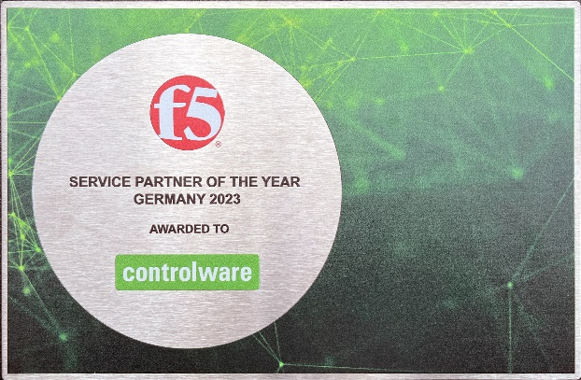 | Controlware wurde im Rahmen der F5 AppWorld 2024 in Berlin als „F5 Service Partner of the Year 2023“ ausgezeichnet.
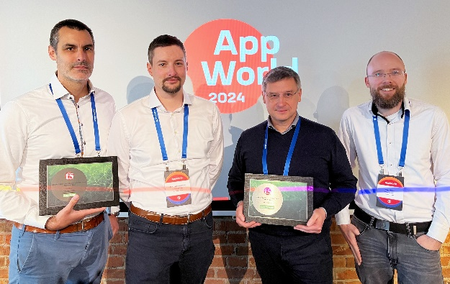 | Im Bild, von links nach rechts: Daniel Wolf (Senior Technical Consultant), der als „Engineering Channel Star of the Year Germany 2023“ ausgezeichnet wurde, Gerd Jacobskötter (IT Security Engineer), Adam Hufnagel (Senior Business Development Manager) und René Arendt (Service Engineer Information Security) von Controlware.
HiRes-Bilddaten erhalten Sie auf Anfrage unter michal.vitkovsky@h-zwo-b.de

Über Controlware GmbH
Die Controlware GmbH zählt zu den Markt- und Qualitätsführern unter den IT-Dienstleistern und Managed Service Providern in Deutschland. Das Unternehmen ist Teil der Controlware Gruppe mit insgesamt rund 1.000 Mitarbeitenden und einem Umsatz von über 400 Mio. Euro, zu der auch die Networkers AG sowie Controlware Österreich gehören. Als Digitalisierungspartner von mittelständischen und großen Unternehmen sowie von Behörden und Einrichtungen der öffentlichen Hand entwickelt, implementiert und betreibt Controlware agile und resiliente IT-Lösungen in den Bereichen Network Solutions, Information Security, Data Center & Cloud, Collaboration, IT-Management und Managed Services – und unterstützt Kunden dabei, die Weichen für einen wirtschaftlichen, zukunftssicheren und nachhaltigen IT-Betrieb zu stellen. Dabei stehen wir unseren Kunden in allen Projektphasen zur Seite: von der Beratung und Planung bis hin zur Realisierung und Wartung. Als MSP mit einem eigenen ISO 27001-zertifizierten Customer Service Center reicht unser Angebot von Betriebsunterstützung bis zu kompletten Managed Services für Cloud-, Data Center-, Enterprise- und Campus-Umgebungen. Zudem bieten wir umfassende Cyber Defense Services. Neben unserem eigenen flächendeckenden Vertriebs- und Servicenetz mit 16 Standorten in DACH, die gemäß ISO 9001-zertifiziert sind, unterhalten wir internationale Partnerschaften und sind so in der Lage, anspruchsvolle globale Projekte abzuwickeln. Seit unserer Gründung im Jahr 1980 arbeiten wir eng mit den national und international führenden Herstellern sowie innovativen Newcomern zusammen und sind bei den meisten dieser Partner im höchsten Qualifizierungsgrad zertifiziert. Besonderes Augenmerk legen wir auf die Nachwuchsförderung: Seit vielen Jahren kooperieren wir mit renommierten deutschen Hochschulen und betreuen durchgehend rund 50 Auszubildende und Studenten.

Pressekontakt:  Stefanie Zender | Agenturkontakt:  Michal Vitkovsky
Controlware GmbH | H zwo B Kommunikations GmbH
Tel.: +49 6074 858-246 | Tel.: +49 9131 812 81-25
Fax: +49 6074 858-220 | Fax: +49 9131 812 81-28
E-Mail: stefanie.zender@controlware.de | E-Mail: michal.vitkovsky@h-zwo-b.de
www.controlware.de (Homepage) | www.h-zwo-b.de (Homepage)

